Českoslovenští astrofotografové roku 2018

Soutěž Česká astrofotografie měsíce, kterou zaštiťuje Česká astronomická společnost, má své dva vítěze za rok 2018. Tito ocenění získávají prestižní cenu České astronomické společnosti „Cena Jindřicha Zemana“ a „Cena Jindřicha Zemana junior“. Cena jim bude předána v neděli 7. dubna 2019 v 10:50 na setkání České astronomické společnosti v pražském planetáriu.
Program v odkaze, novináři mají přístup volný:
https://www.astro.cz/userfiles/files/CAS/Setkani_Slozek/Setkani_slozek_Praha_2019_program.pdf.
Nositelem „Ceny Jindřicha Zemana“ se stal pan Jan Klečka se svou fotografií Venuše. S ní též vyhrál prosincové kolo soutěže v roce 2018. Ovšem cena není udělena pouze za tuto fotografii, byť je úžasná a skvělá a velmi ojedinělá. Porota soutěže sice nenápadně, ale bedlivě sleduje astronomický vývoj a aktivitu jednotlivých účastníků, prohlíží jejich webové stránky a vůbec různé informace ve snaze zjistit co nejvíce o astronomickém a zejména samozřejmě astrofotografickém vývoji a schopnostech laureátů.
Již druhým rokem je neoddělitelnou součástí této soutěže i „Cena Jindřicha Zemana junior“. Ta je udělována mladým astronomům s věkem do 18-ti let za jejich, někdy třeba nesmělé, ale originální, jindy již téměř profesionální astrofotografické počiny. Letos byl porotou zvolen Samuel Toman ze Slovenska. Ten sice zvítězil se snímkem planetární mlhoviny M27 Činka, ale také zde se porota řídila i ostatními aspekty jeho astrofotografické tvorby. Kdo soutěž alespoň trochu sleduje, jistě mu neujde fakt, že tuto juniorskou cenu již podruhé, a tedy zatím pokaždé, získal mladý astrofotograf ze Slovenska. Že by zde rostla nová generace úspěšných středoevropských astrofotografů?
Nyní se však krátce zastavme u jednotlivých laureátů.
Začněme u staršího Jana Klečky. Jeho astronomický začátek je podobný mnoha dalším úspěšným astrofotografům či astronomům. Přírodověda na základní škole, stavebnice Optik a triedr. Následovala technologická pauza, ne však pozorovatelská, až do chvíle prvních vydělaných peněz, které padly na první již skutečně astronomický dalekohled AD 800. Pásy na Jupiteru, prstence Saturnu a kotouček Marsu se staly cestou nejprve na kurs broušení zrcadel na Hvězdárně v Rokycanech. Patnácticentimetrové zrcadlo v dalekohledu na montáži v temné zahrádkářské kolonii se staly dalším krůčkem, který po kratší „neastronomické“ pauze dospěl k desetipalcovému Newtonu, montáži EQ6 a zrcadlovce Canon EOS 450D. Cesta však vedla dále. Od slabých objektů skrývajících se v hlubinách vesmíru k prvním krůčkům v planetární astrofotografii. A první úspěch v ceně soutěže Česká astrofotografie měsíce v roce 2011 za snímek Jupitera. A v roce 2018 obměna techniky. Třiceti pěti centimetrový dalekohled Newton se světelností 4.5 na masivní montáži EQ8 spolu s kamerami ATIK460EXm a ASI290MC poskytuje úžasné snímky jak hlubokého nebe, tak planet Sluneční soustavy. Ostatně, výsledky autorova astrofotografického snažení jsou k dispozici na http://astrofotky.cz/~hokle.
Astrofotograf Samuel Toman se začal astronomii věnovat v roce 2012, tehdy 12-ti letý student Gymnázia v Púchově. Již v roce 2013 se zúčastnil soutěže „Čo vieš o hviezdach“ a právě nevelký úspěch v ní ho podnítil ke studiu fyziky a astronomie ve svém volném čase. Koupil si svůj první astronomický dalekohled Celestron AstroMaster 70/900. Vlastní cestu k astrofotografii začal však paradoxně mobilní telefon. Tedy vlastně pokus vyfotit jím pohled na zatmění Měsíce. Za velké podpory rodiny se začal rodit nový astrofotografický arsenál – digitální zrcadlovka Canon EOS 700D a malá přenosná montáž SkyWatcher StarAdventurer. Ukázaly se i kladné výsledky astronomického studia – 3. místo v soutěži „Čo vieš o hviezdach“ v roce 2016. No a jak už to bývá, s jídlem roste chuť. Následoval tedy nový a větší Newton – SkyWatcher 200/1000 a montáž HEQ5. Spolu s planetární kamerou ZWO ASI 120MM-S a digitálním fotoaparátem slouží celé zařízení jak k planetární fotografii, tak k pořizování snímků deep-sky objektů, tedy mlhovin, hvězdokup a galaxií. Jako člen SOSA, tedy Slovak Organisation for Space Activities, se zabývá též projektem stratosférických balónů.
No a ještě se věnujme chvíli vlastním fotografiím.
Planetární mlhovina M27 Činka - vítězná fotografie Samuela Tomana
Kdo by ji z astronomů neznal. Jako jeden z prvních pozorovatelských cílů amatérských astronomů je viditelná i v menších dalekohledech, kde můžeme dokonce zahlédnout i její „činkovitý“ či „motýlovitý“ tvar. Když si ve druhé polovině 18. století francouzský astronom Charles Messier připravoval svůj seznam difúzních objektů na obloze, které se mu neustále a opět pletly do zorného pole při hledání komet, v roce 1764 ji poprvé spatřil a zanesl do tohoto svého katalogu. Zde dostala pořadové číslo 27. I když ji nazýváme mlhovinou „planetární“, s planetami nemá nic společného, snad kromě vzhledu v malém dalekohledu. Ve skutečnosti se jedná o hvězdu, které prostě v jádru došlo nukleární palivo a která pak v důsledku dalších nevyhnutelných fyzikálních pochodů odhodila své vnější vrstvy. Jejich viditelná záře se generuje v jejích atomech vybuzených intenzivním ultrafialovým světlem umírající hvězdy.
Mlhovina „Činka“ je od nás vzdálena asi 1200 světelných roků a v průměru má přibližně 2,5 světelného roku. Nalézt ji můžeme v souhvězdí Lištičky.
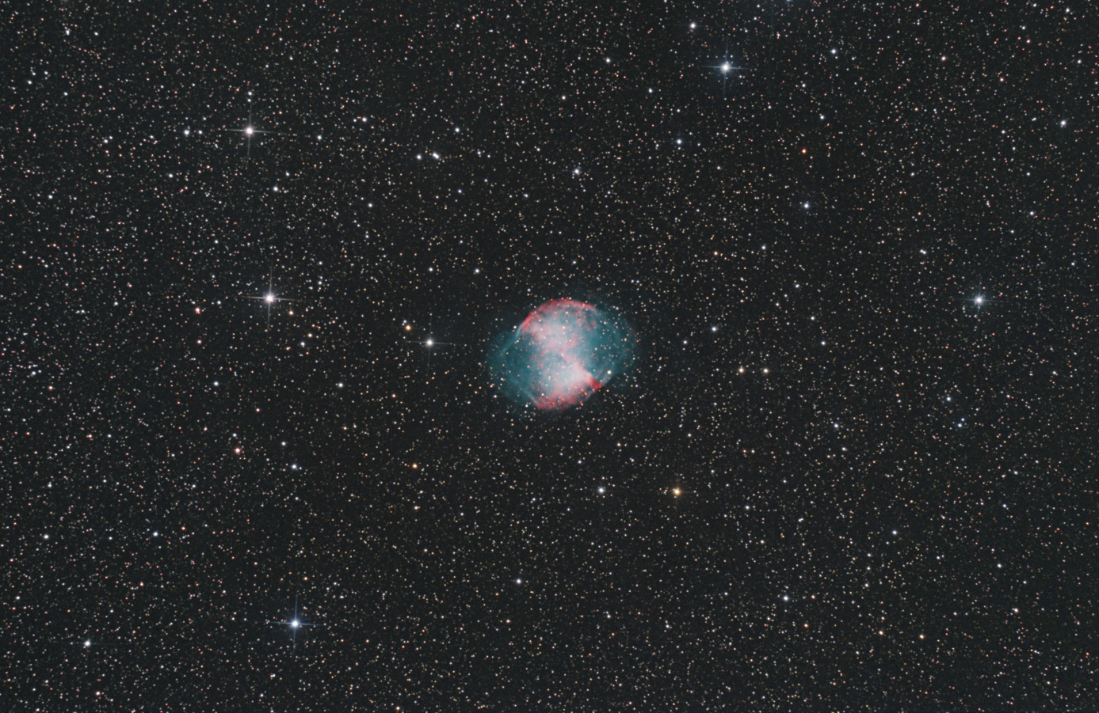
Venuše - vítězná fotografie Jana Klečky
Vítězná kompozice Jana Klečky, zachycující téměř čtyřměsíční průběh Venušiných fází, nám tuto planetu ukazuje tak, jak ji očima ani v dalekohledu bez této úpravy ze Země neuvidíme. Vždyť jsme se spolu s ním podívali téměř až na hranici viditelného, hlouběji vidí jen radar a kosmičtí roboti. Jednotlivé obrázky jsou vyvedeny v nepravých barvách, které nám oživují jinak poněkud mdlý a mléčně bílý pohled na druhou planetu Sluneční soustavy. Můžeme tak kromě změn fáze Venuše a její velikosti, dané okamžitou vzdáleností od Země, obdivovat i výrazné změny oblačného příkrovu planety.
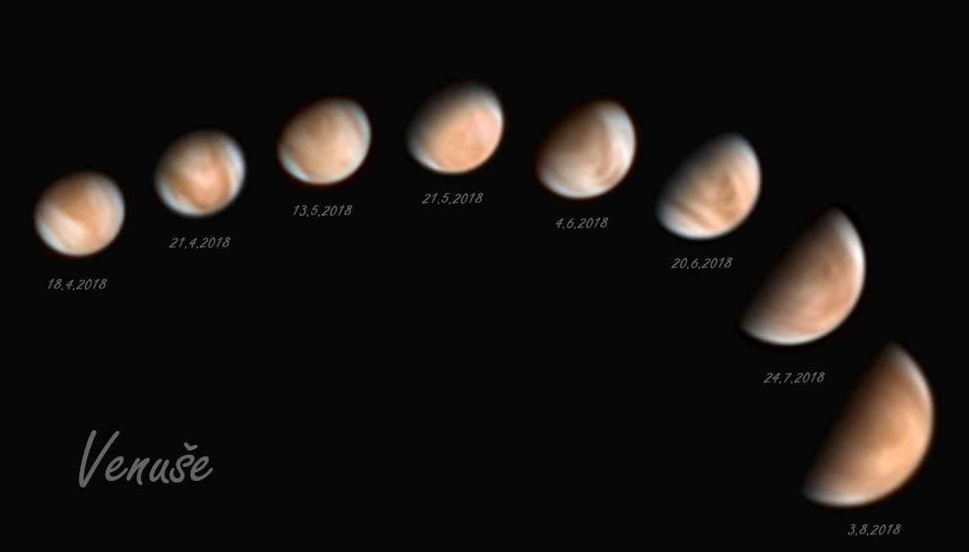

Další podrobnosti o soutěži můžete nalézt na serveru České astronomické společnosti
www.astro.cz

Za porotu ČAM Marcel Bělík, Hvězdárna v Úpici

